# 工作原理

概述：通过采集电压VRL算出RS，同时设定一个基准值MAXR，以RS/MAXR的大小作为空气质量变化的参考依据

# 污染等级

等级0：清洁

等级1：轻度污染

等级2：中度污染

等级3：重度污染

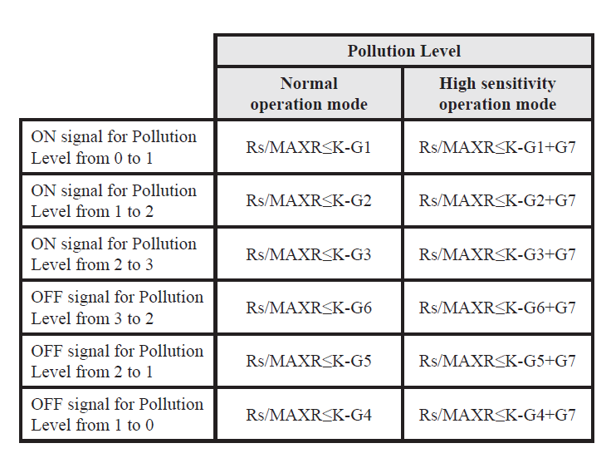

|  |  |  |  |  |
| --- | --- | --- | --- | --- |
|  | 正常模式 | | 高分辨率模式 | |
| 传感器型号 | 2600（技术手册） | 2602 | 2600（技术手册） | 2602 |
| K值 | 0.85 | 0.68 | 0.88 | 0.884 |
| 等级0→等级1 | 0.85 | 0.68 | 0.88 | 0.884 |
| 等级1→等级2 | 0.77 | 0.602 | 0.8 | 0.806 |
| 等级2→等级3 | 0.69 | 0.524 | 0.72 | 0.728 |
| 等级3→等级2 | 0.72 | 0.547 | 0.75 | 0.751 |
| 等级2→等级1 | 0.8 | 0.625 | 0.83 | 0.829 |
| 等级1→等级0 | 0.88 | 0.703 | 0.91 | 0.907 |
| G8 | 0.95 | 0.95 | 0.95 | 0.95 |
| G9 | 0.87 | 0.87 | 0.87 | 0.87 |

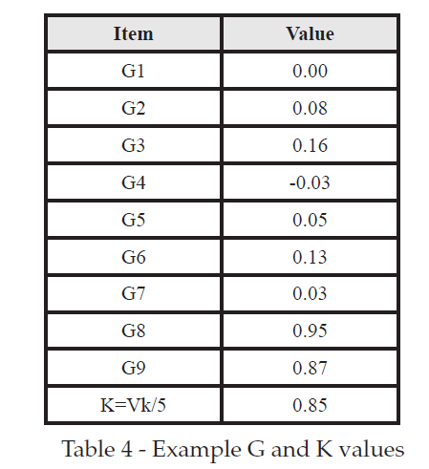

# 基准值更新：

1. 定义一个基准值MAXR和一个周期T，每个周期T更新一次基准值MAXR
2. 上一个周期T-1里RS的最大值MAXP，作为本周期T的基准值MAXR（即使上一个周期里RS的最大值MAXP<上一个周期的基准值MAXR，本周期的基准值仍是MAXP）
3. 每个周期T内，若求得的RS大于本周期的的MAXR，则立即更新MAXR
4. 第一个周期检测到的第一个RS，作为第一个周期的MAXR
5. 当污染等级大于等于1时，基准值MAXR不再更新，当污染等级返回0时，重头开始基准值的更新

注：基准值更新周期T与实际检测的环境空气变化快慢以及环境空间大小有关，如用于汽车环境的检测，更新周期为8min

# 工作模式：

概括：上电后，先进入初始化模式2min，然后进入高灵敏度模式3min，最后进入正常模式。

## 一、上电初始化模式

1. 上电后立即进入此模式，保持2min。
2. LED1按0.5s间隔闪烁，此时忽略污染等级。
3. 此模式下空气质量控制器不动作。
4. 此模式结束时，LED1保持常亮，此时传感器输出信号被处理器保存，同时此信号作为清洁空气信号。

注意：上电初始化模式需要在清洁空气中进行

## 二、高灵敏度模式

1，初始化模式结束后，进入高灵敏度模式，保持3min

2，高灵敏度模式开始的同时，基准值更新同时开始，基准值更新周期为20min

3，每250ms采集一次VRL，每2s计算一次VRL平均值、求出RS，同时求RS/MAXR的大小

4，根据污染等级表格，得出当前污染等级

## 三、正常模式

1，高灵敏度模式结束后，进入正常模式（上电5min后开始）

2，每250ms采集一次VRL，每2s计算一次VRL平均值、求出RS，同时求RS/MAXR的大小

3，根据污染等级表格，得出当前污染等级

## 四、饱和模式

原因：类似室内空气净化器，只能去掉污染气体，不能去掉空气中的H2，H2有可能在净化过程中得以缓慢增加，或是其他原因H2得以缓慢增加，为了排除H2对传感器的干扰，需要增加饱和模式判断

### 进入饱和模式

1，每当污染等级提升，进入饱和模式判断

2，本周期求得的Rs，与上一周期求得的Rs（定义为R1）进行对比（此处的周期指每2s求出一次Rs）

3，当Rs/R1>=G8时，判断为进入饱和模式，同时开始计时

4，若饱和模式保持30min，30min后污染等级归0；若计时期间退出饱和模式，再次进入饱和后需重新计时

5，当饱和模式使得污染等级归0后，先进入高灵敏度模式保持30min，最后再进入正常模式

*注：G8=0.95

### 退出饱和模式

1. 当Rs/R2<G9时，退出饱和模式

*G9是指3min前采集到的Rs的值

2，当饱和模式期间出现污染等级上升，退出饱和模式

注：G9=0.87

## 五、延迟模式

原因：空气污染物有可能会在1min内减少得很快，但实际上人体感觉到的空气污染变化是自然缓慢的，因此需要对污染等级下降进行延迟

### 进入延迟模式

1. 当污染等级下降时，判断为进入延迟模式，开始1min计时
2. 计时1min后，若当前污染等级与计时前污染等级相同，则污染等级不变；若当前污染等级比计时前污染等级低，则污染等级下降1级；
3. 污染等级降低后，若当前污染等级仍比降低后的污染等级低，则再次1min计时，直到最后降低的污染等级与当前污染等级一样为止

### 退出延迟模式

1. 计时期间，若出现当前污染等级比计时前污染等级高，则立即退出延迟模式，计时停止，此时污染等级以当前污染等级为准

# 关于避免气流的影响

1. 当风机进行开停切换时，传感器停止检测，16s后才能继续检测
2. 当风机运行过程中切换档位时，传感器停止检测，4s后才能继续检测

# 关于温度补偿

说明：对于空调、通风机等应用，一般采用热敏电阻作温度补偿

补偿公式：RS*={(5/VRL)-1} x AT

